新 书 推 荐

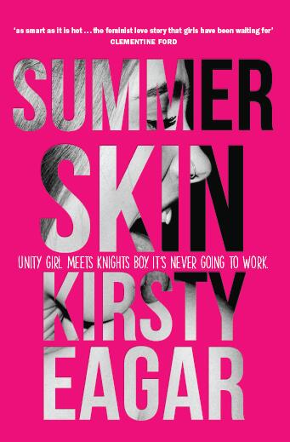
中文书名：《夏日皮肤》
英文书名：SUMMER SKIN
作 者：Kirsty Eager
出 版 社：Feiwel & Friends
代理公司：Inkwell/ANA/Charlotte Cheng
页 数：352页
出版时间：2018年春
代理地区：中国大陆、台湾
审读资料：电子稿
类 型：14岁以上青少年文学

内容简介：

杰西·戈登（Jess Gordon）和米奇·克劳福德（Mitch Crawford）都是大学生，但是这是他们唯一的共同点。杰西和她的朋友们是现代的叛逆女孩。米奇和他的伙伴们则是橄榄球队男孩，因他们的掠夺性闻名校园。当他们的第一次见到对方时，他们不可避免地针锋相对起来，但是这仅仅是因为他们认出了彼此心中的那个局外人。她在这个对男女交往持随意态度的世界里觉得自己想法老旧，不想再陷入另一个糟糕的分手。米奇发现在自己的好朋友去世之后，满足别人的期待变成了一件十分困难的事情，他只能更加努力地把内心的自责掩埋在心底。所以他们只能避开自己的朋友们，缓慢而谨慎地彼此周旋，了解对方。

《夏日皮肤》坦诚地面对了欲望、信任、爱情和双重标准。它提出了这个问题：当两性关系总是被提及的当今，亲密的思想交流是否反而成为了风险？

作者简介：

柯丝蒂·伊戈（Kirsty Eagar）在她母亲位于中央昆士兰的农场长大，她的大部分假日时光都与他的父亲在沙滩上度过。完成了经济学硕士学位之后，她在澳大利亚储备银行和英格兰银行工作。后来她决定从事其他行业，以便可以过上每天都能冲浪的生活。有几年时间，她在澳大利亚各处旅行，睡在车里，打各种各样的零工，并开始写作。她的处女作小说《原始的蓝色》（Raw Blue）获得了维多利亚总理文学奖青少年小说奖。她的第二部小说《盐水吸血鬼》（Saltwater Vampires）入选新南威尔士洲总理文学奖短名单。她的第三部小说《夜晚的海滩》（Night Beach）入选昆士兰文学奖短名单与西澳大利亚总理文学奖。

谢谢您的阅读！
请将回馈信息发至：
程朱丽 （Charlotte Cheng）
安德鲁·纳伯格联合国际有限公司北京代表处
北京市海淀区中关村大街甲59号中国人民大学文化大厦1705室, 邮编：100872
电话：010-82504506
传真：010-82504200
Email: Charlotte@nurnberg.com.cn
网址：www.nurnberg.com.cn
微博：http://weibo.com/nurnberg
豆瓣小站：http://site.douban.com/110577/
微信订阅号：ANABJ2002


